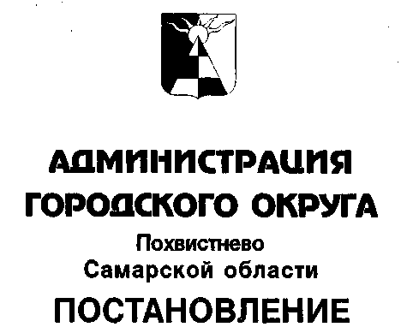
от _________________ № _________

О внесении изменения в Административный
регламент предоставления муниципальной
услуги «Выдача разрешения на строительство
объекта капитального строительства
(в том числе внесение изменений в разрешение
на строительство объекта капитального
строительства в связи с продлением срока
действия такого разрешения)» на территории
городского округа Похвистнево Самарской
области, утвержденный постановлением
Администрации городского округа Похвистнево
Самарской области от 30.12.2022 № 1545

Рассмотрев материалы, представленные отделом архитектуры и градостроительства Муниципального казенного учреждения «Управления градостроительства и жилищно-коммунального хозяйства», в соответствии с требованиями части 2 статьи 4 Федерального закона от 19.12.2022 № 541-ФЗ «О внесении изменений в Градостроительный кодекс Российской Федерации и статью 18.1 Федерального закона «О защите конкуренции», в целях повышения качества предоставления муниципальных услуг и приведения нормативно-правового акта в соответствие с действующим законодательством, руководствуясь статьями 6 и 23 Устава городского округа, Администрация городского округа Похвистнево

ПОСТАНОВЛЯЕТ

1. Внести в Административный регламент предоставления муниципальной услуги «Выдача разрешения на строительство объекта капитального строительства (в том числе внесения изменения в разрешение на строительство объекта капитального строительства в связи с продлением срока действия такого разрешения)» на территории городского округа Похвистнево Самарской области, утвержденный постановлением Администрации городского округа Похвистнево Самарской области от 30.12.2022 № 1545, следующие изменения:
1.1. В раздел 2.3 добавить пункт 2.3.8 в следующей редакции: «Уполномоченный, в соответствии со статьей 51 Градостроительного кодекса Российской Федерации на выдачу разрешения на строительство, орган до выдачи разрешения на строительство объекта капитального строительства в течении 5 (пяти) рабочих дней со дня получения заявления на выдачу разрешения на строительство объекта капитального строительства обеспечивает включение сведений о таком разрешении в государственную систему обеспечения градостроительной деятельности (ИСОГД), за исключением случаев, если документы, необходимые для выдачи такого разрешения, содержат сведения, составляющие государственную тайну».
1.2. В разделе 3.1 в пункте 3.1.1 после слов: «выдача результата» добавить слова: «в случае принятия решения о выдаче разрешения на строительство объекта капитального строительства, разместить сведения о таком разрешении в информационной системе обеспечения градостроительной деятельности».
2. Опубликовать настоящее Постановление в газете «Похвистневский вестник» и разместить на официальном сайте Администрации городского округа Похвистнево.
3. Настоящее Постановление вступает в силу со дня его подписания.
4. Контроль за исполнением настоящего Постановления возложить на Первого заместителя Главы городского округа Похвистнево Е.А.Пензина.

Глава городского округа С.П.Попов

Глебова 21121

